

Consultar Comando de Atividade de Ação de Cobrança
Esta funcionalidade permite consultar os comandos de atividade de ação de cobrança. Ela pode ser acessada via Menu de sistema, no caminho: GSAN > Cobrança > Comando de Atividade de Ação de Cobrança > Consultar Comando de Atividade de Ação de Cobrança.
Feito isso, o sistema visualiza a tela a seguir:

Observação
Informamos que os dados exibidos nas telas e nos relatórios a seguir são fictícios, e não retratam informações de clientes.
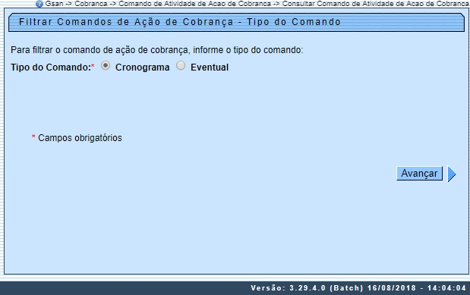
<CENTER> Tela 01 - Filtrar Comandos de Ação de Cobrança - Cronograma</CENTER>
Inicialmente o sistema apresenta a tela de filtro acima, onde deve ser selecionada uma das opções do Tipo de Comando:
- Cronograma;
- Eventual.
O sistema possibilita o cancelamento de comandos de cobrança, mesmo que já haja ordens de serviço executadas. Também há possibilidade de alteração da data prevista para encerramento de comandos de cobrança, necessitando da criação de Permissão Especial para os usuários.
Caso o tipo do comando seja Cronograma, o sistema apresenta os comandos de ação de cobrança do cronograma, com opção de emitir os relatórios desses comandos. Caso o tipo do comando seja Eventual, apresenta os comandos de ação de cobrança eventuais, também com opção de emitir os relatórios desses comandos.
Dito isso, selecione a opção desejada na Tela 01 e clique no botão :

TIPO DE COMANDO - Opção: Cronograma
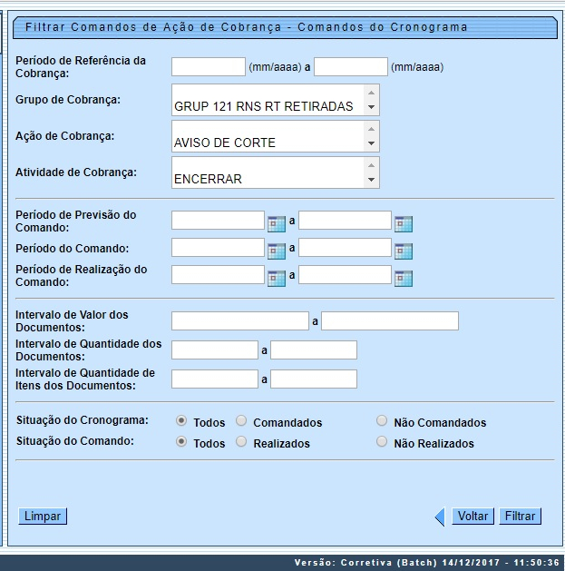
<CENTER> Tela 02 - Filtrar Comandos de Ação de Cobrança - Comandos do Cronograma</CENTER>
Caso a opção selecionada na tela Filtrar Tipo de Comando tenha sido Comandos do Cronograma na Tela 02 Filtrar Comandos de Ação de Cobrança - Comandos do Cronograma, informe as opções desejadas e clique no botão .
No campo Período de Referência da Cobrança, informe o período de cobrança das contas, no formato MM/AAAA. Caso você selecione o Grupo de Cobrança, O sistema apresenta os dados dos comandos de ação de cobrança do cronograma referente ao grupo. O mesmo para Ação de Cobrança e Atividade de Cobrança. Os campos Período de Previsão do Comando, Período do Comando e Período de Realização do Comando filtram os comandos com base na previsão de abertura e encerramento do comando, no formato DD/MM/AAAA.
No campo Intervalo de Valor dos Documentos, informe a régua de valor para os documentos, do menor para o maior, com no máximo treze dígitos e duas casas decimais. Faça igual para o Intervalo de Quantidade dos Documentos, com no máximo nove dígitos e para o Intervalo de Quantidade de Itens dos Documentos, também com até nove dígitos.
Caso o campo Situação do Cronograma seja nulo, o sistema considera a situação como Não Realizado e não habilita os botões Emitir Protocolo e Emitir Documento de Cobrança do popup Consultar Dados do Comando de Ação de Cobrança do Cronograma (visualizado após clique no link do campo Grupo de Cobrança da Tela 3); caso contrário, considera o comando Realizado e, caso a atividade de cobrança corresponda a emitir, habilita o botão Emitir Protocolo e, caso o usuário tenha permissão especial para emitir documento de cobrança, habilita também o botão Emitir Documento de Cobrança.
A funcionalidade foi alterada para adotar os seguintes requisitos dos comandos de cobrança do tipo Cronograma:
- Alterada a tela Consulta Comandos de Ação de Cobrança do Cronograma para incluir uma coluna que possibilita a marcação dos comandos de cobrança selecionados. Essa marcação será habilitada se ocorrer as seguintes condições:
  - Usuário possui a permissão especial criada;
  - Comandos de cobrança cuja atividade de cobrança seja igual a EMITIR;
  - Situação do comando de cobrança igual a REALIZADO.
  - Possibilita a alteração da data prevista para encerramento dos comandos de cobrança, através do botão Alterar Data Prevista para Encerramento , para os comandos marcados pelo usuário com a permissão especial. Ao ser acionado esse botão, será exibida uma tela de popup para que o usuário informe a nova data prevista para o encerramento dos comandos de cobrança marcados, e ao ser concluída a alteração será exibida a tela de sucesso.
  - O cancelamento de comandos de cobrança será executado através do botão , marcados pelo usuário com permissão especial.
O sistema exibe a tela abaixo, resultante do comando filtrar.
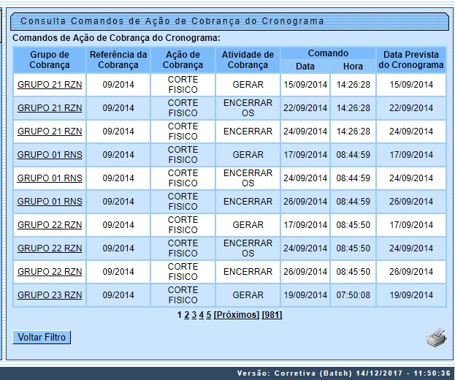
<CENTER> Tela 03 - Consulta Comandos de Ação de Cobrança do Cronograma</CENTER>
Para exibir detalhes sobre o Grupo, clique no link do campo Grupo de Cobrança. Ao clicar no link do campo Grupo de Cobrança, o sistema exibe os dados do comando de cobrança do cronograma, conforme abaixo:
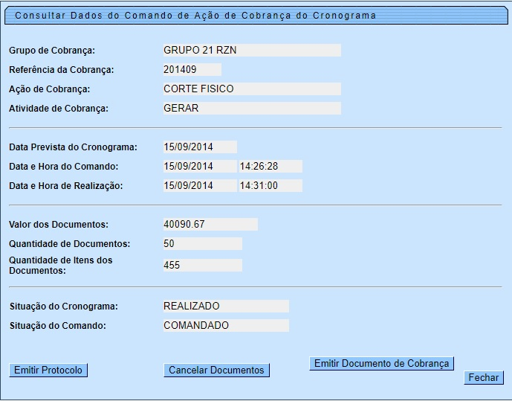
<CENTER> Tela 04 - Consultar Dados do Comando de Ação de Cobrança do Cronograma</CENTER>

MODELO: RELATÓRIO DE COMANDOS DE AÇÃO DE COBRANÇA DE CRONOGRAMA
Para gerar o relatório referentes aos dados da consulta do comando de cobrança do cronograma, clique no botão (Tela 03 Consulta Comandos de Ação de Cobrança do Cronograma).
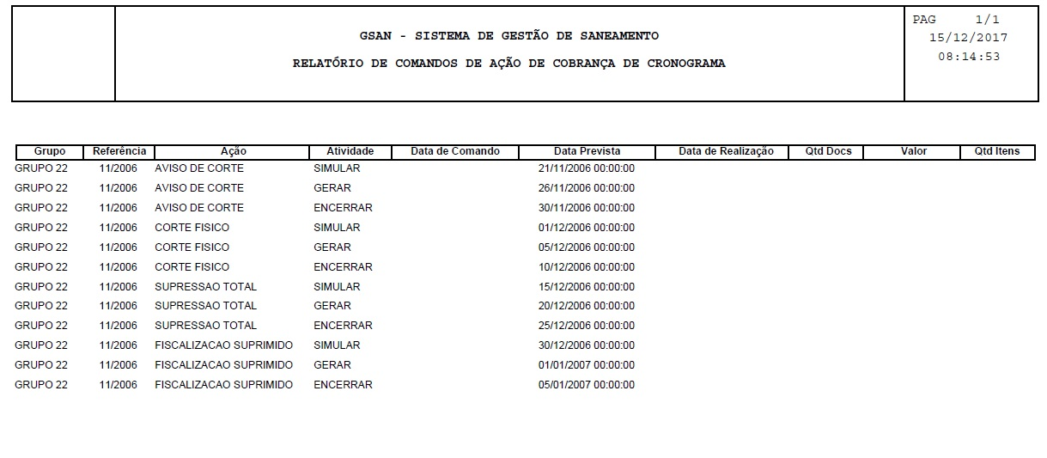
Ao clicar no botão , Tela 04 Consultar Dados do Comando de Ação de Cobrança do Cronograma, o sistema gera o relatório abaixo:

MODELO: RESUMO DAS ORDENS DE COBRANÇA EMITIDAS - R0580
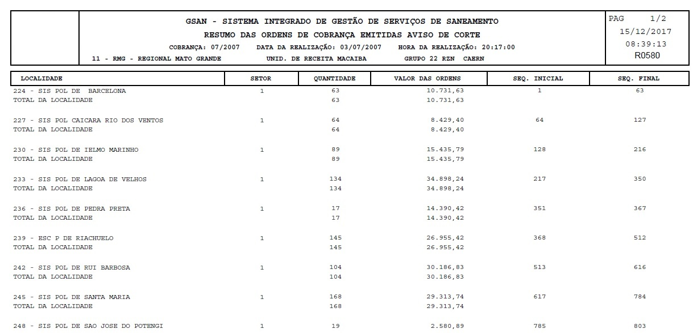
Caso tenha permissão para alterar a data prevista do cronograma, é visualizado o botão , Tela 03 Consulta Comandos de Ação de Cobrança do Cronograma. Clicando sobre ele, o sistema exibe a tela permitindo a alteração de data prevista para o encerramento do comando de ação de cobrança. Informe a nova data, ou clique no botão para selecionar a data desejada e, em seguida, clique no botão .
Para conhecer os detalhes da consulta à data, clique no link Pesquisar Data - Calendário.
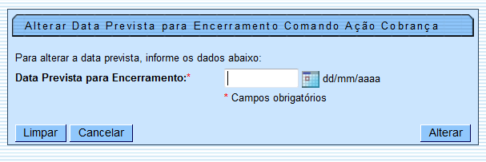

TIPO DE COMANDO - Opção: Eventual
Foram alteradas as funcionalidades do Sistema para que seja possível gerar comandos de cobrança eventuais, filtrando os imóveis com retorno de fiscalização selecionado em parâmetro de filtro nos comandos de cobranças eventuais:
- Quantidade Mínima de Dias de Vencimento (só serão considerados os imóveis que tiverem pelo menos uma conta com a quantidade de dias de vencida maior ou igual ao informado);
- Indicador para que sejam selecionados os Imóveis com Situação de Ligação Não Alterada por Débito (o usuário deve selecionar se deseja que apenas esses imóveis façam parte da cobrança, ou que eles também (opção padrão) sejam selecionados ou, ainda, que eles não façam parte, este indicador foi atualizado no retorno da ordem de fiscalização na ordem de serviço).
Incluída a possibilidade de geração de comandos eventuais de cobrança usando como entrada, a relação de imóveis definidos em arquivo texto. Esse arquivo conterá as matrículas dos imóveis e o sistema irá verificar, apenas, na geração do comando de cobrança, as situações definidas em filtro, não verificando as regras de validação de documentos predecessores. O arquivo será selecionado no momento da geração do comando de cobrança, desde que nenhum outro filtro tenha sido selecionado, ou seja, essa opção é exclusiva, ou seleciona o arquivo ou outros filtros de imóveis.
As regras serão atendidas através de comandos eventuais, não sendo necessário adequar essas regras para a geração de comandos por cronograma.
Por solicitação da Compesa, foram alteradas as funcionalidades relacionadas ao Comando de Atividade de Ação de Cobrança Eventual, para que seja possível informar uma ou mais Localidades de uma Gerência Regional, uma Localidade isolada, ou um ou mais Setores Comerciais de uma Localidade. Nas funcionalidades Inserir Comando de Atividade de Ação de Cobrança (Eventual e Manter Comando de Atividade de Ação de Cobrança (Eventual), quando informada uma gerência regional, são exibidas para seleção as localidades associadas à gerência e, para que seja possível informar apenas uma localidade, são exibidos para seleção os setores comerciais associados a esta.
Somente será possível escolher uma das opções, ou seja, caso seja informada a gerência regional e as localidades, a opção de informar uma localidade e os setores serão desabilitados e, caso seja informada uma localidade e os respectivos setores, a opção de informar a gerência e as localidades serão desabilitadas.
Foi alterada a funcionalidade Consultar Comando de Atividade de Ação de Cobrança para adicionar o campo das localidades selecionadas, o campo da localidade informada, e o campo dos setores comerciais selecionados no filtro.
Caso a opção selecionada na tela Filtrar Tipo de Comando tenha sido Comando Eventual, na tela Filtrar Comandos de Ação de Cobrança - Tipo do Comando, clique no botão .
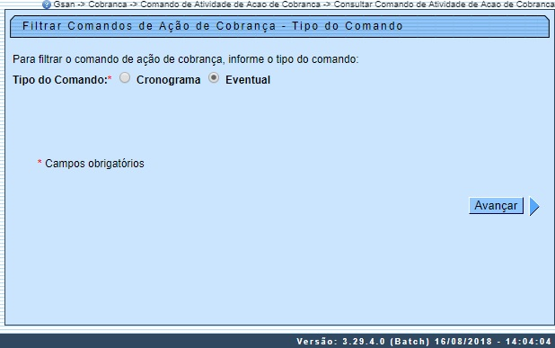
<CENTER> Tela 05 - Filtrar Comandos de Ação de Cobrança - Eventual</CENTER>
A funcionalidade foi alterada para adotar os seguintes requisitos dos comandos de cobrança do tipo Eventual:
- Alterada a tela Consulta Comandos de Ação de Cobrança Eventuais para incluir uma coluna que possibilita a marcação dos comandos de cobrança selecionados. Essa marcação será habilitada se ocorrer as seguintes condições:
  - Usuário possui a permissão especial criada;
  - Comandos de cobrança cuja atividade de cobrança seja igual a EMITIR;
  - Situação do comando de cobrança igual a REALIZADO.
  - Possibilita a alteração da data prevista para encerramento dos comandos de cobrança, através do botão Alterar Data Prevista para Encerramento , para os comandos marcados pelo usuário com a permissão especial. Ao ser acionado esse botão, será exibida uma tela de popup para que o usuário informe a nova data prevista para o encerramento dos comandos de cobrança marcados, e ao ser concluída a alteração será exibida a tela de sucesso.
  - O cancelamento de comandos de cobrança será executado através do botão , marcados pelo usuário com permissão especial.
Dito isso, selecione a opção desejada na Tela 05 e clique no botão :
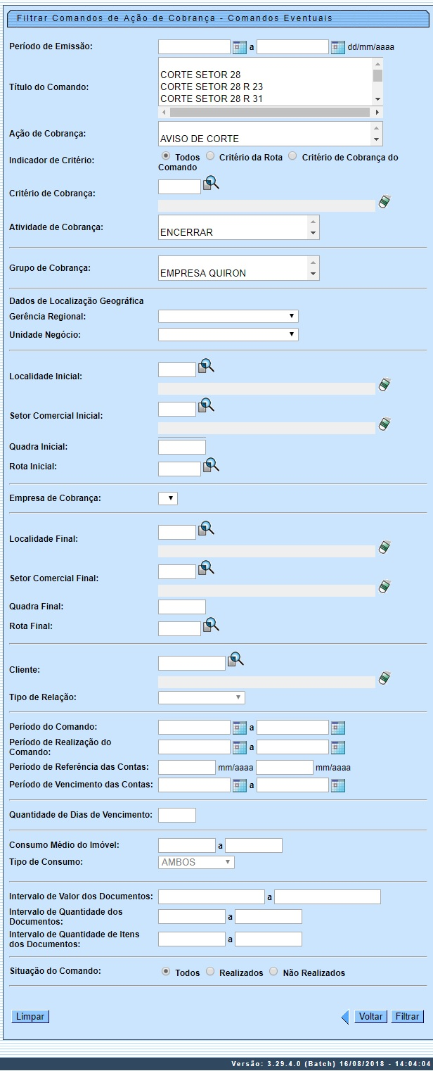
<CENTER> Tela 06 - Filtrar Comandos de Ação de Cobrança - Comandos Eventuais</CENTER>
No campo Período de Emissão, informe o período de emissão das contas, no formato DD/MM/AAAA. Depois, selecione o Título do Comando e a Ação de Cobrança para filtrar os comandos com base neles. Faça o mesmo com o Indicador de Critério. Clique na para selecionar o Critério de Cobrança conforme modelo AQUI.
Caso selecione uma Atividade de Cobrança diferente de Emitir o sistema exibe a mensagem: Só é possível cancelar documentos para atividade EMITIR. Caso você selecione o Grupo de Cobrança, O sistema apresenta os dados dos comandos de ação de cobrança eventuais referente ao grupo.
Caso o campo Situação do Comando seja nulo, o sistema considera a situação como Não Realizado e não habilita os botões Emitir Protocolo e Emitir Documento de Cobrança do popup Consultar Dados do Comando de Ação de Cobrança do Cronograma (visualizado após clique no link do campo Ação de Cobrança da Tela 7); caso contrário, considera o comando Realizado e, caso a atividade de cobrança corresponda a emitir, habilita o botão Emitir Protocolo e, caso o usuário tenha permissão especial para emitir documento de cobrança, habilita também o botão Emitir Documento de Cobrança.
O sistema exibe a tela abaixo, depois do clique em . Para exibir detalhes sobre a Ação de Cobrança, clique no link do campo correspondente.
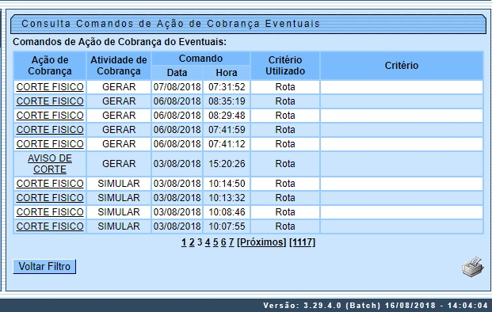
<CENTER> Tela 07 - Consultar Comandos de Ação de Cobrança Eventuais</CENTER>
Para a CAGEPA, os comandos são ordenados pelas colunas Data e Hora em ordem decrescente: do mais novo para o mais antigo.
Foi alterada a funcionalidade de Consultar Comando de Atividade de Ação de Cobrança, para exibir a informação de quantidade de mensagens SMS e/ou E-Mails enviados, e não permitir cancelar os documentos de cobrança gerados nem cancelar a ação de cobrança. Ao clicar no link do campo Ação de Cobrança, o sistema exibe os dados do comando de cobrança eventual, conforme abaixo:
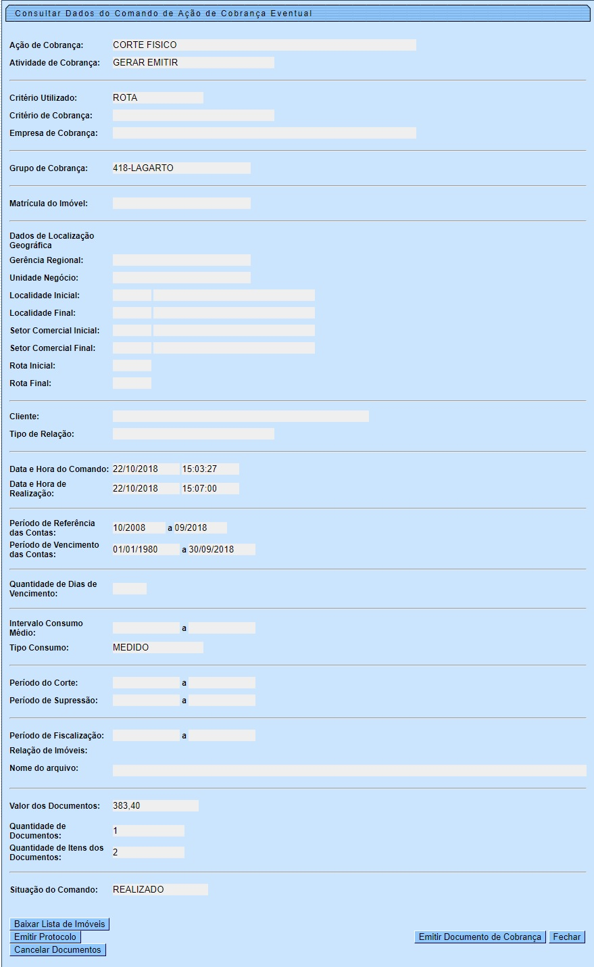
<CENTER> Tela 08 - Consultar Dados do Comando de Ação de Cobrança Eventual</CENTER>
Ao clicar no botão acima, o sistema baixa uma lista em Excell com os imóveis vinculados à ação de cobrança.
Ao clicar no botão acima, o sistema gera o relatório AQUI.
Ao clicar no botão acima, o sistema cancela os documentos de cobrança.
Ao clicar no botão acima, o sistema emite o documento de cobrança. Para a DESO, caso o documento seja uma ordem de serviço de corte por débito, é informada na ordem a ação de cobrança com documento predecessor, incluindo o número e a data da geração do documento predecessor da ordem de corte, conforme exemplo AQUI.

MODELO: RESUMO DAS ORDENS DE COBRANÇA EMITIDAS - EVENTUAL
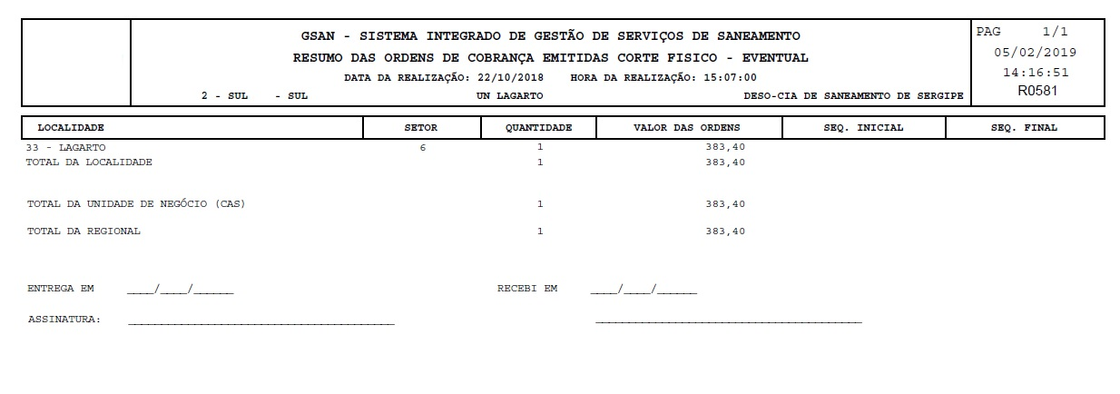

Aviso de Corte por Débito - DESO
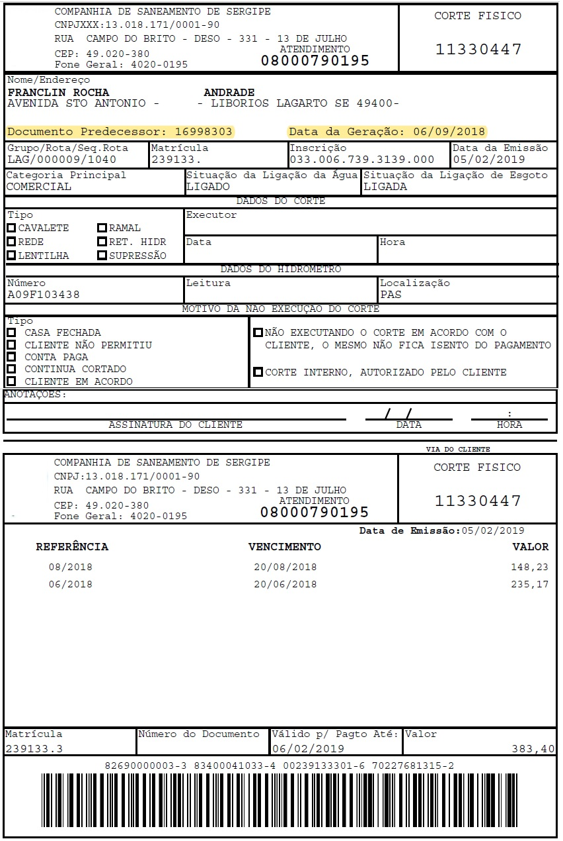

Ao clicar no botão , Tela 07 Consulta Comandos de Ação de Cobrança Eventuais, o sistema exibe a tela permitindo a alteração de data prevista para o encerramento do comando de ação de cobrança. Informe a nova data, ou clique no botão para selecionar a data desejada e, em seguida, clique no botão .
Para conhecer os detalhes da consulta à data, clique no link Pesquisar Data - Calendário.

MODELO: RELATÓRIO DE COMANDOS DE AÇÃO DE COBRANÇA EVENTUAIS
Para gerar o relatório referentes aos dados da consulta do comando de cobrança eventuais, clique no botão (tela Consulta Comandos de Ação de Cobrança Eventuais).
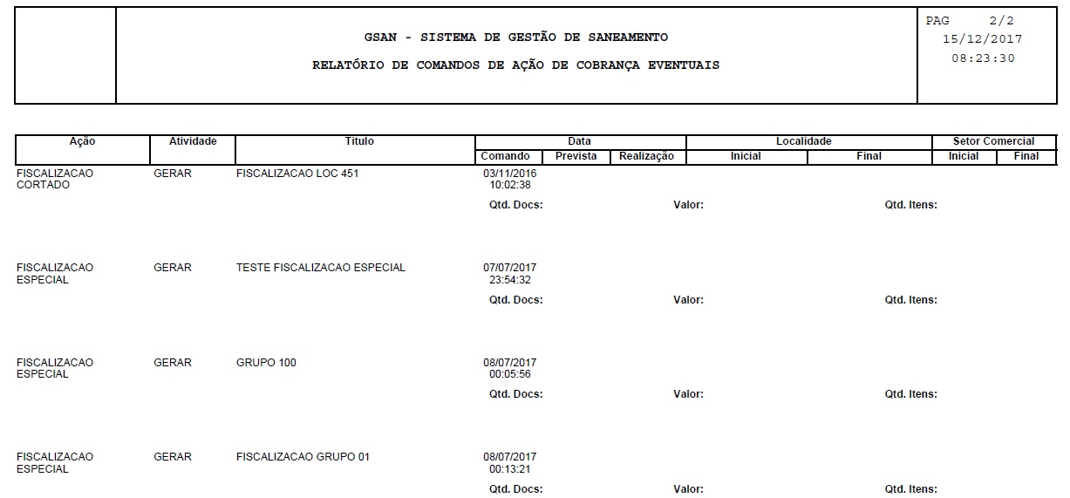

Telas de Sucesso
Ao clicar no botão , o sistema exibe a tela de sucesso abaixo:
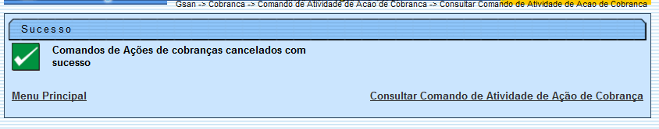
Ao clicar no botão , o sistema exibe a tela de sucesso abaixo:
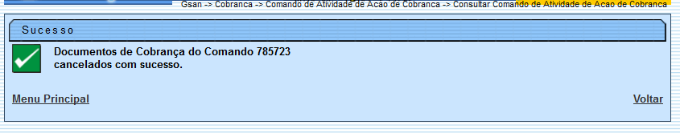

Funcionalidade dos Botões
Botão | Descrição da Funcionalidade
 | Ao clicar neste botão, o sistema avança para tela seguinte.
Ao clicar neste botão, o sistema permite selecionar uma data válida, no formato dd/mm/aaaa (dia, mês, ano).
Para obter detalhes sobre o preenchimento do campo de datas, clique no link Pesquisar Data - Calendário.
 | Ao clicar neste botão, o sistema limpa o conteúdo dos campos na tela.
 | Ao clicar neste botão, o sistema retorna à tela anterior.
 | Ao clicar neste botão, o sistema comanda a execução do filtro com base nos parâmetros informados.
 | Ao clicar neste botão, o sistema retorna à tela de filtro.
 | Ao clicar neste botão, o sistema comanda a geração de relatórios.
 | Ao clicar neste botão, o sistema permite consultar um dado nas bases de dados.
 | Ao clicar neste botão, o sistema apaga o conteúdo do campo em exibição.
 | Ao clicar neste botão, o sistema permite alteração da data prevista de encerramento do comando de ação de cobrança.
 | Ao clicar neste botão, o sistema executa o cancelamento de comandos de cobrança selecionado.
 | Ao clicar neste botão, o sistema executa o cancelamento do documento de cobrança selecionado.
 | Ao clicar neste botão, o sistema gera o relatório RESUMO DAS ORDENS DE COBRANÇA EMITIDAS - R0580.
 | Ao clicar neste botão, o sistema executa o comando de alteração da data prevista de encerramento do comando de ação de cobrança.

Referências
Consultar Comandos de Ação de Cobrança

Termos Principais
Cobrança
Comando de Atividade de Ação de Cobrança
Clique aqui para retornar ao Menu Principal do GSAN.

